ФОРМЫ РАБОТЫ:  - индивидуальное консультирование родителей (законных представителей);  - групповое консультирование семей с одинаковыми проблемами;  - семейное консультирование родителей (законных представителей)в сочетании с индивидуальными занятиями ребёнка со специалистами;  - ответы на обращения родителей(законных представителей), заданные по телефону, личной встрече, электронной почте, на сайте.  «Воспитывать ребёнка — это значит, всё время воспитывать и самого себя»  МасаруИбу |  | кОНСУЛЬТАЦИИ ДЛЯ РОДИТЕЛЕЙ:  Детские страхи и их профилактика.  Мультфильмы и ребёнок: влияние на развитие и мировосприятие.  Прогулки во время и после болезни: полезны ли они?  Агрессивный ребёнок, что с этим делать?  Как помочь ребенку в период адаптации?  Активизация речи у детей раннего дошкольного возраста. Речевые игры дома.  Художники с пелёнок.  Мой друг - мяч. |  | порядок консультации:  - Прием родителей (законных представителей) по предварительной записи по телефону или электронной почте.  - Родители (законные представители) сообщают, какой вопрос их интересует, выбирается удобное время для посещения консультационного пункта.  - Исходя из заявленной тематики, администрация привлекает к проведению консультации того специалиста, который владеет необходимой информацией в полной мере.  - Консультирование родителей (законных представителей) проводится одним или несколькими специалистами одновременно, в зависимости от сути проблемы.  БУДЕМ ВМЕСТЕ
МЫ ПРИГЛАШАЕМ ВАС ПОСЕТИТЬ КОНСУЛЬТАЦИОННЫЙ пункт  У нас Вы можете получить бесплатные консультации различных специалистов по воспитанию и развитию малышей:  - Учителя – логопеда  - Педагога – психолога  - Медицинской сестры  - Музыкального руководителя  - Инструктора по ФИЗО  - Воспитателей  - Заведующего  - Старшего воспитателя |  | МДБОУ-ДС №7  РЕЖИМ РАБОТЫ  консультационного пункта  вторник, четверг  с 12:00 – 14:00  Звонки принимаются  с понедельника по пятницу  с 9:00 до 16.00  по телефону:  2-24-90  электронной почте:  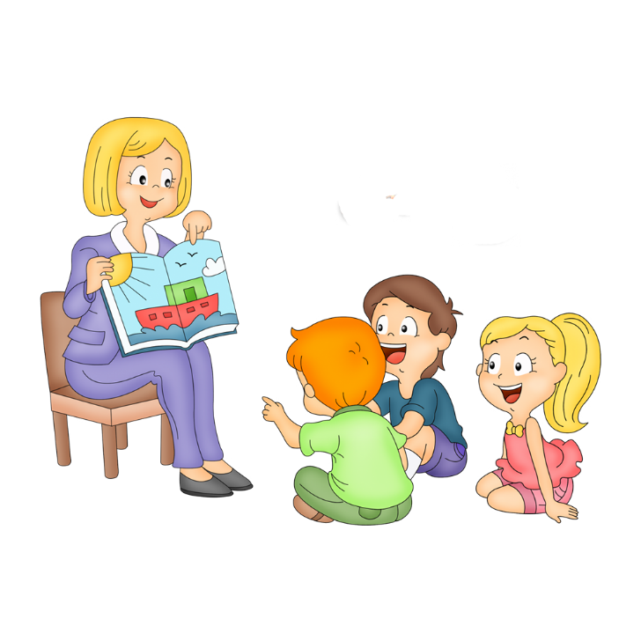  posh-ds7@rambler.ru | МДБОУ-ДС №7  «УЛЫБКА»  ул.Воинова д.50а  г. Пошехонье | 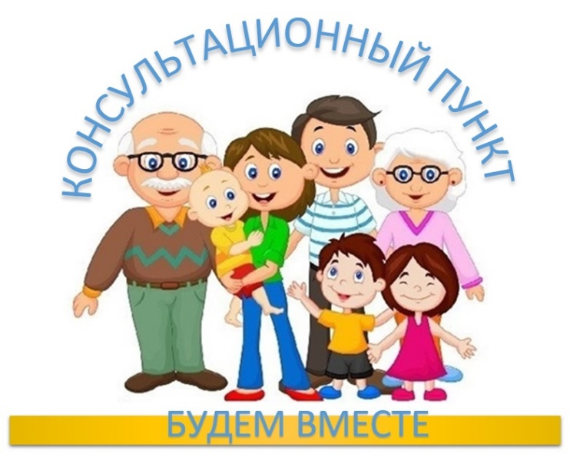  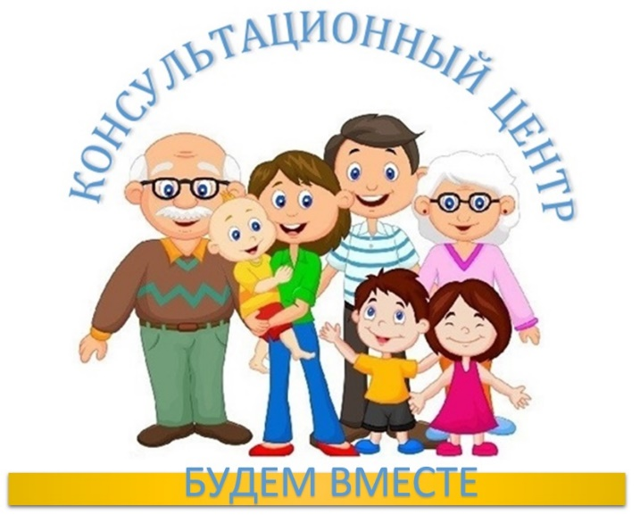  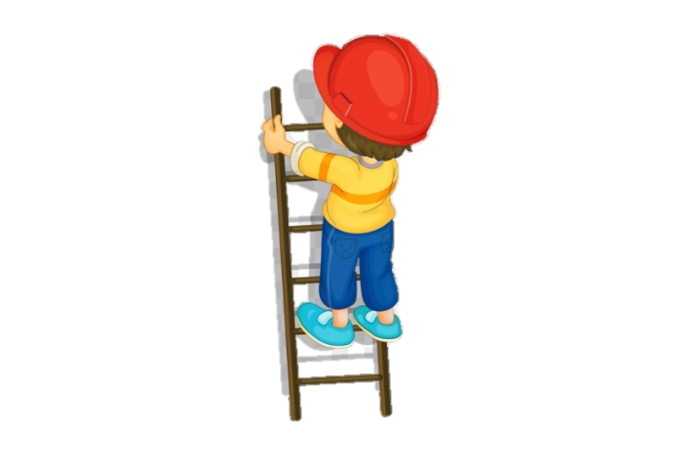
 |  | 